ОБЩИНА

ШУМЕН
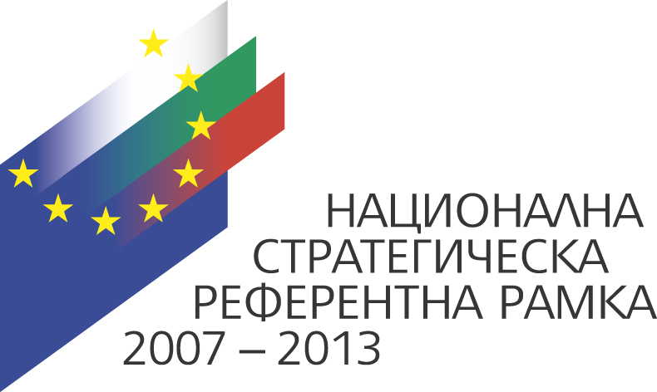
ЕВРОПЕЙСКИ СЪЮЗ
КОХЕЗИОНЕН ФОНД
Инвестираме във вашето бъдеще
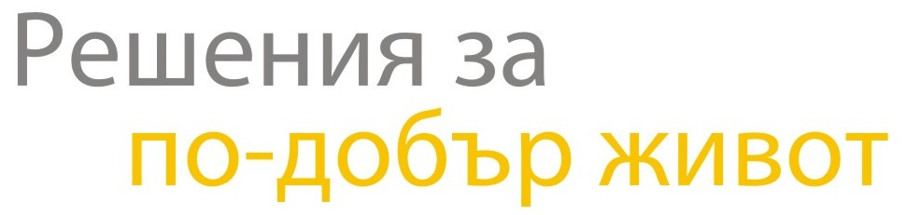
Оперативна програма “Околна среда 2007 – 2013 г.”
www.opе.moew.government.bg

“Проектът се финансира от Кохезионния фонд на ЕС и от държавния бюджет на Република България чрез Оперативна програма Околна среда 2007 - 2013”

51011116-23-65 ИНТЕГРИРАН ВОДЕН ЦИКЪЛ ЗА ГРАД ШУМЕН ІІ ЕТАП
Договор за безвъзмездна помощ

ОДОБРЯВАМ:
КМЕТ НА ОБЩИНА ШУМЕН
/………………………../

ДОКУМЕНТАЦИЯ ЗА УЧАСТИЕ

В ОТКРИТА ПРОЦЕДУРА
ЗА ВЪЗЛАГАНЕ НА ОБЩЕСТВЕНА ПОРЪЧКА С ПРЕДМЕТ:

техническа помощ за
зВЕНО ЗА иЗПЪЛНЕНИЕ НА ПРОЕКТ 51011116-23-65
ИНТЕГРИРАН ВОДЕН ЦИКЪЛ зА ГРАД ШУМЕН ІІ ЕТАП,
ОП ОКОЛНА СРЕДА 2007 - 2013”

Този документ е създаден в изпълнение на проект 51011116-23-65 ИНТЕГРИРАН ВОДЕН ЦИКЪЛ ЗА ГРАД ШУМЕН ІІ ЕТАП, Договор за безвъзмездна финансова помощ 51011116-C045 от 19.09.2012г., финансиран от Кохезионния фонд на Европейския съюз и правителството на Р България чрез Оперативна програма Околна среда 2007 – 2013. Цялата отговорност за съдържанието на документа се носи от Община Шумен и при никакви обстоятелства не може да се приема, че този документ отразява официалното становище на Европейския съюз и правителството на Република България, представлявано от Министерството на околната среда и водите.

